Kajian Migrasi Senyawa Kimia Akibat Penyimpanan dan Pemanasan Plastik dengan Microwave

Eli Rohaeti
Jurusan Pendidikan Kimia FMIPA Universitas Negeri Yogyakarta
e-mail: eli_rohaeti@uny.ac.id
ABSTRAK: Penggunaan plastik sudah lazim digunakan untuk berbagai macam tujuan. Salah satu pemanfaatan plastik adalah untuk bahan pembungkus makanan. Jenis plastik yang sering digunakan sebagai pembungkus makanan merupakan dari jenis polimer polipropilena (PP), polietilentereftalat (PET), polistirena (PS), dan polikarbonat. Artikel ini secara umum mengkaji senyawa kimia yang dapat bermigrasi baik akibat penyimpanan maupun akibat pemanasan menggunakan microwave. Akibat pemanasan makanan berdampak pada peningkatan laju difusi monomer, oligomer, dan zat aditif pembungkus makanan. Terdapat temuan bahwa zat aditif pada plastik dapat bermigrasi dari pembungkus plastik ke makanan selama penyimpanan dan akibat pemanasan microwave. Prosedur analitik menggunakan HPLC, GC-MS, LC-MS dan ESI-MS dilakukan untuk menganalisis berbagai jenis zat volatil, semivolatil, unvolatil yang bermigrasi selama proses pemanasan dengan microwave. Senyawa kimia yang bermigrasi akibat penyimpanan dan pemanasan microwave dapat berupa oligomer, pewarna, antioksidan, dan bahan pemlastis. Terdapat bukti nyata bahwa senyawa kimia tersebut bermigrasi baik karena penyimpanan maupun karena pemanasan dalam microwave.

Kata Kunci: microwave, migrasi, oligomer, plastik, polimer.

Pendahuluan
Pembungkus makanan dewasa ini telah banyak mengalami perkembangan jenis dan tujuan penggunaan. Selain untuk menjaga makanan dari kontaminasi dan rusaknya struktur nutrisi dan karakteristik dari makanan, pembungkus makanan juga memberikan nilai lebih bagi konsumen seperti kemampuan untuk ditutup ulang sehingga digunakan sebagai tempat penyimpanan makanan, tampilan yang menarik, kemampuan untuk digunakan kembali (reuse atau recycle), dan juga tahan terhadap pemanasan seperti penggunaan pemanas microwave.
Jenis plastik yang sering digunakan sebagai pembungkus makanan merupakan jenis polimer polipropilena (PP), polietilentereftalat (PET), polistirena (PS), dan polikarbonat(Alin & Hakkarainen, 2010; De Coensei, David, & Sandra, 2009). Jenis plastik tersebut memiliki beberapa keunggulan sehingga aman digunakan untuk makanan. Keunggulan tersebut di antaranya memiliki titik leleh yang tinggi sehingga tahan terhadap pemanasan, memiliki elastisitas yang baik sehingga dapat dibentuk, ketahanan terhadap tekanan, warna yang menarik serta beberapa dapat dibuat menjadi tembus pandang (Fasano, Bono-Blay, Cirillo, Montuori, & Lacorte, 2012).
Karakteristik jenis plastik yang tahan terhadap pemanasan microwave telah mulai berkembang di jaman modern ini terutama di kota besar. Penggunaan microwave di rumah tangga juga mulai mengalami peningkatan karena alasan kepraktisannya. Banyak jenis makanan siap saji yang dijual di supermarket yang dapat langsung dikonsumsi dengan cara memanaskannya terlebih dahulu menggunakan microwave. Namun demikian, potensi bahaya dari kandungan plastik terhadap keamanan dan kualitas produk ketika terdapat perpindahan atau migrasi senyawa kimia ke makanan di atas limit yang telah ditetapkan masih menjadi perhatian para peneliti. Migrasi tersebut dipengaruhi oleh interaksi antara bungkus plastik dan makanan pada suhu ruangan atau akibat pemanasan (Bor, Alin, & Hakkarainen, 2014). Oleh karena itu, analisis terjadinya migrasi bahan kimia yang terdapat pada bungkus plastik makanan akibat penyimpanan maupun pemanasan perlu dilakukan. Artikel ini membahas beberapa senyawa kimia yang dapat bermigrasi dari bungkus plastik makanan akibat penyimpanan dan pemanasan serta instrumentasi analisisnya.
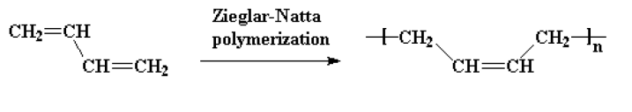
Pembahasan
Plastik Pembungkus Makanan
Jenis plastik yang lazim digunakan sebagai pembungkus makanan merupakan jenis polistirena, polipropilena, dan polietilenatereftalat yang bersifat termoplastik. Berikut disajikan tinjauan umum dari jenis plastik tersebut.
Polistirena
Polistirena dibuat dengan reaksi polimerisasi monomer stirena. Reaksi polimerisasi yang terjadi adalah sebagai berikut:

Pada umumnya polistirena memiliki titik leleh yang relatif rendah, tidak terlalu tahan terhadap tekanan, murah, dan ringan. Polistirena digunakan sebagai bahan pelindung dan insulasi.Polistirena sering digunakan untuk cangkir minuman panas, kotak makanan, keranjang daging, buah dan telur (Raheem, 2012). Polistirena memiliki titik leleh berkisar 90 – 100 ⁰C, sehingga penggunaannya dapat digunakan untuk membungkus makanan panas.

Polipropilena
Polipropilena dibuat dengan cara reaksi polimerisasi Ziegles-Natta monomer propilena seperti reaksi berikut:

Polipropilena sering digunakan sebagai plastik atau fiber. Sebagai plastik, polipropilena memiliki karakteristik material tembus pandang dengan kekuatan tegangan dan regangan yang tinggi dan tahan benturan. Memiliki titik leleh sekitar 160 ⁰C. Polipropilena juga sering digunakan sebagai wadah yang dapat digunakan untuk memanaskan makanan menggunakan microwave. Terdapat tiga jenis polipropilena yaituhomopolimer polipropilena (PP), random polipropilena (PP-R) dan kopolimer propilena-etilen (PP-C)(Alin & Hakkarainen, 2010).
Selama proses polimerisasi, terdapat ribuan jenis zat aditif yang mungkin ditambahkan ke dalam polipropilena. Hal ini mungkin dapat dimungkinkan dihasilkannya senyawa kimia yang bersifat racun dan berdampak buruk pada kesehatan. Alin & Hakkarainen(2010) mendapatkan fakta bahwa beberapa antioksidan Igrafos 168 dan Irganox 1010 dari polipropilena dapat mengalami migrasi ke foodsimulant.

PolietilenaTereftalat
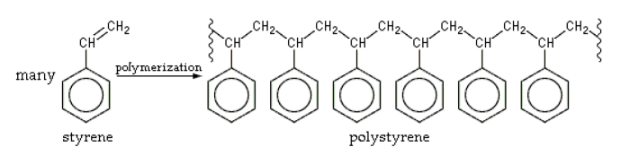
PET merupakan polimer hasil reaksi polimerisasi dari etilenglikol dan asam tereftalat sebagaimana ditunjukkan oleh persamaan reaksi berikut. 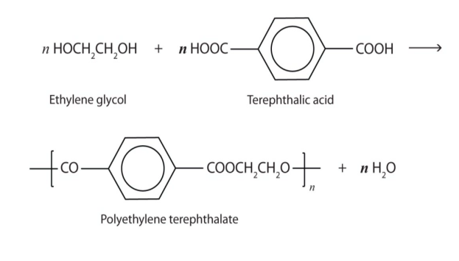
PET dapat di produksi dalam dua jenis, yaitu sebagai polimer semi kristalin seperti film X-ray dan sebagai gelas amorf penuh yang transparan seperti botol air mineral. PET memiliki karakteristik keras, semi kristalin, transparan, memiliki rentang suhu stabil pada -60 sampai 220 ⁰C, resisten terhadap bahan kimia, dan bersifat impermeabel terhadap aroma dan gas. Terdapat beberapa senyawa yang berbahaya dihasilkan ketika proses produksi PET di industri, salah satunya dihasilkan asetaldehida ketika suhu pemanasan di atas titik leleh reaksi termal.
Zat Aditif pada Plastik
Selama proses pembuatan plastik, beberapa zat aditif ditambahkan untuk menambah kualitas dan ketahanan plastik tersebut. Beberapa zat aditif tersebut di antaranya sebagai berikut:
- Pewarna, digunakan untuk menambah nilai estetika pembungkus
- Plastisizer, merupakan kelompok senyawa yang biasa digunakan untuk meningkatkan fleksibilitas, kemampuan untuk meregang, kemampuan untuk dibentuk dengan cara menurunkan viskositas lelehan plastik, suhu transisi gelas dan elistisitasmodulus pada produk akhir tanpa mengurangi karakter kimiawi polimer.
- Antioksidan, berfungsi untuk menghambat menurunnya kualitas plastik karena degradasi oksidatif ketika terpapar sinar UV selama proses pembuatan.
- Stabilizer termal, ditambahkan untuk mencegah degradasi termal karena terpapar kenaikan suhu selama proses pembuatan
- Antistatik, ditambahkan untuk mencegah terjadinya listrik statis di permukaan plastik dan mencegah kontak dengan kelembaban udara.
- Stabilizer cahaya, berfungsi untuk mencegah terjadinya radiasi aktinik.
Noguerol-Cal, López-Vilari˜no, González-Rodríguez, & Barral-Losada (2011) menganalisis beberapa senyawa aditif yang terdapat pada tiga jenis plastik yang digunakan pada mainan anak beserta strukturnya ditunjukkan pada Tabel 1.
Pemanas Microwave
Penggunaan microwave terutama di kota besar mulai tinggi. Microwave dapat menghangatkan makanan dengan waktu yang tidak lama. Microwave mengahasilkan radiasi gelombang mikro pada frekuensi 2,45 GHz untuk meningkatkan suhu makanan tanpa kehilangan energi. Gelombang mikro tersebut dapat mempolarisasi molekul pada makanan seperti air, lemak, atau senyawa lain untuk bervibrasi atau berotasi yang menghasilkan energi panas. Proses tersebut dikenal dengan istilah pemanasan dielektrik. Penggunaan microwave selain efektif dalam pemanasan tanpa rasa khawatir gosong atau terbentuk karamel, penggunaan microwave juga efektif untuk mengurangi rusaknya vitamin, mineral dan protein karena waktu pemansan yang relatif singkat.
Pembungkus makanan yang direkomendasikan untuk membungkus makanan selama menggunakan microwave adalah bahan yang dapat mentransmisikan gelombang mikro, sehingga tidak berpengaruh terhadap kualitas makanan. Plastik jenis PS, PP dan PET sudah banyak digunakan untuk pembungkus makanan dan relatif dapat mentransmisikan gelombang mikro. Namun demikian, tidak menutup kemungkinan terdapat migrasi zat aditif maupun sisa monomer plastik dari pembungkus makanan ke makanan. Oleh karena itu, pada artikel ini akan diungkap senyawa yang dapat bermigrasi selama pemanasan menggunakan microwave.
Analisis Migrasi Senyawa Kimia
Metode analitik telah banyak digunakan untuk mendeteksi dan mengukur migrasi senyawa kimia dari plastik pembungkus makanan ke dalam makanan. Beberapa instrumen yang sering digunakan dalam analisis dan deteksi migrasi tersebut adalah high-performance liquid chromatography (HPLC) atau liquid chromatography-mass spectrometry (LC-MS) untuk medeteksi senyawa semi volatil dan gas chromatography-mass spectrometry (GS-MS) untuk senyawa volatil. Untuk memisahkan senyawa yang memiliki berat molekul lebih rendah dari air sebelum analisis GC-MS digunakan solid phase microextraction (SPME) dengan menggunakan multiple head space extraction (MHE). Selain itu, untuk mendeteksi senyawa baik yang unvolatil dan termolabil digunakan electro spray ionization (ESI) yang disandingkan dengan mass spectrometry (MS) (Alin & Hakkarainen, 2011).

Tabel 1. Studi Zat Aditif Pada TigaSampel Plastik (Noguerol-Cal, López-Vilari˜no, González-Rodríguez, & Barral-Losada, 2011)

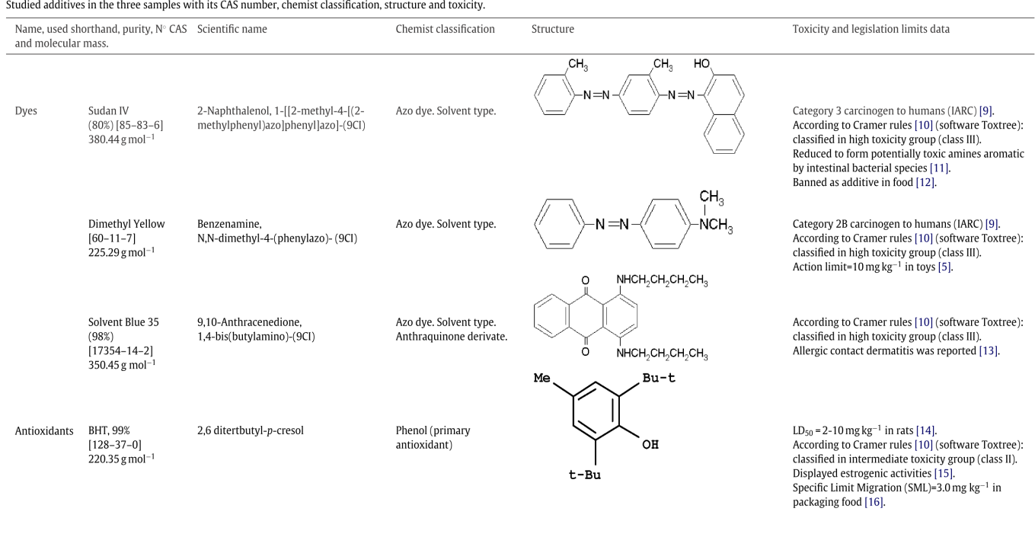
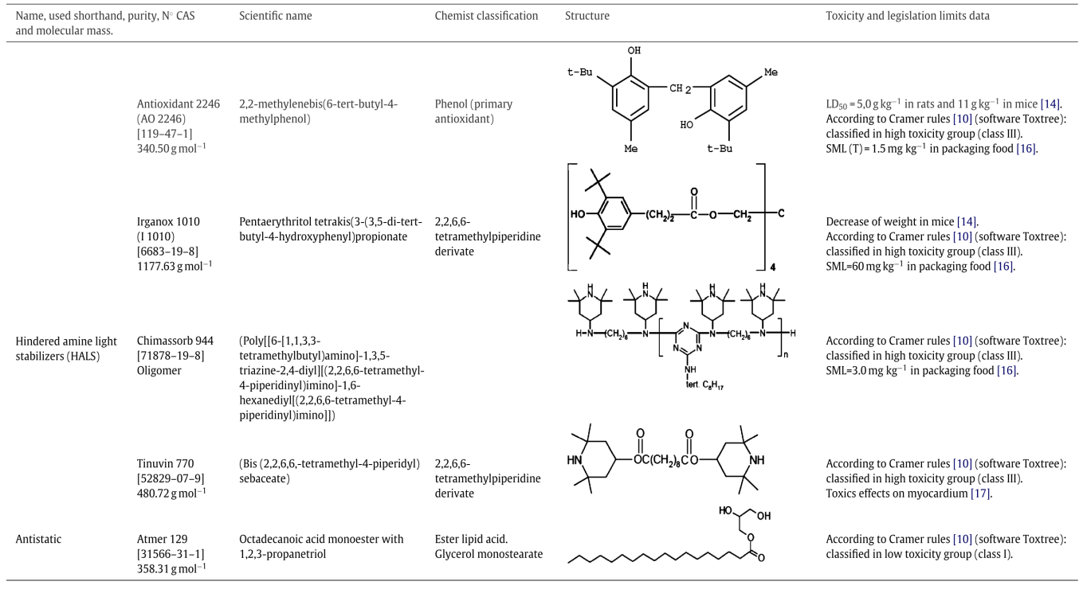

Sampel yang digunakan untuk analisis migrasi senyawa kimia merupakan makanan simulan (foodsimulant). Makanan simulan merupakan standar yang ditetapkan oleh Food and Drug Administration (FDA) yang merepresentasikan makanan yang beredar di masyarakat. Tabel 2 menunjukkan jenis makanan dan foodsimulant yang disarankan FDA.
Untuk menganalisis pengaruh kontak selama penyimpanan terhadap migrasi senyawa kimia dari pembungkus makanan ke makanan dilakukan dengan cara inkubasi pada suhu tertentu dengan tujuan membiarkan kontak langsung antara foodsimulant dan pembungkus atau wadah sesuai dengan kondisi makanan yang akan dianalisis dengan waktu kontak standar yang telah ditetapkan seperti yang ditunjukkan pada Tabel 3.
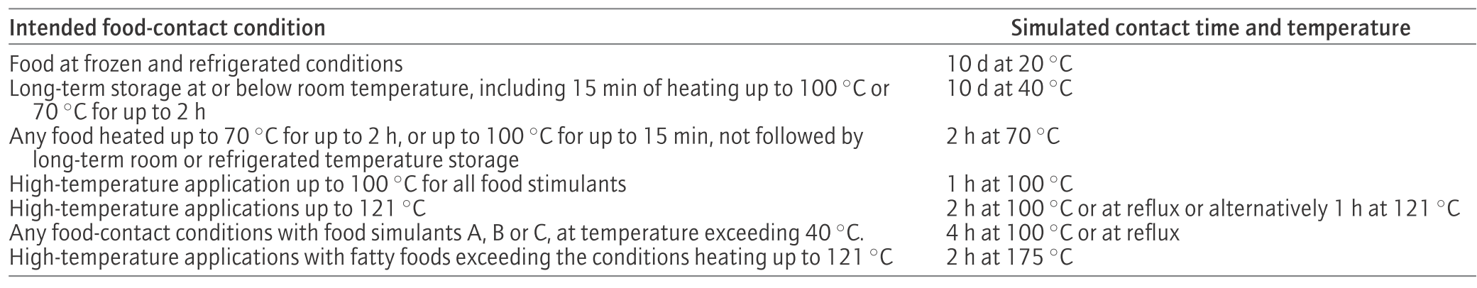
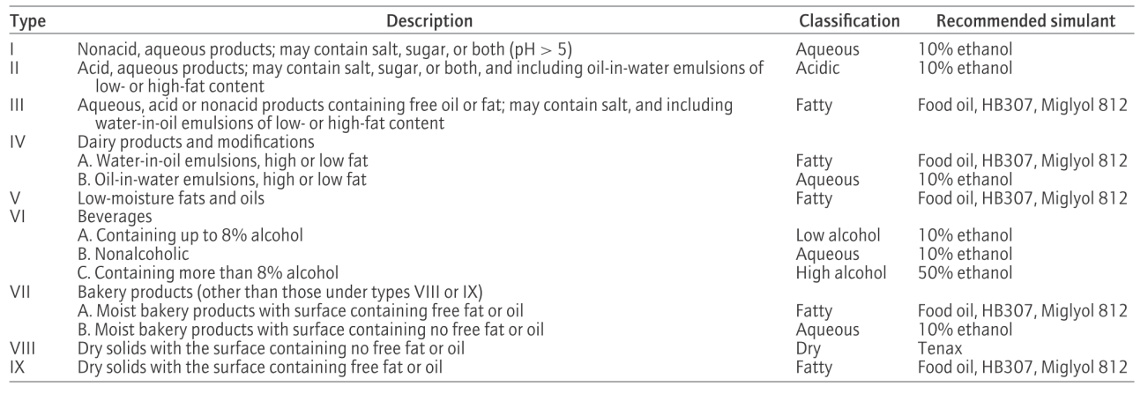
Untuk menganalisis migrasi senyawa kimia akibat pemanasan dengan microwave dilakukan dengan menggunakan alat microwaveassistedextraction (MAE) yang merupakan sistem ekstraksi pelarut tipe multi mode gelombang mikro dengan rotatori yang dapat diatur dan memiliki pengaruh maksimal sampai 950 W (Alin & Hakkarainen, 2010). Alat ini disandingkan dengan HPLC, LC-MS, GC-MS atau ESI-MS untuk analisis lanjutan. Sebagai pembanding, dilakukan pemanasan dengan penangas minyak menggunakan hotplate.
Tabel 3. Kondisi Standar untuk Migrasi Total (Bhunia, Sablani, Tang, & Rasco, 2013)

Tabel 2. Klasifikasi Jenis Makanan dan Makanan Simulan untuk Kontak Meterial Makanan yang Direkomendasikan FDA(Bhunia, Sablani, Tang, & Rasco, 2013)

Migrasi Senyawa Kimia
Migrasi senyawa kimia dari pembungkus makanan ke makanan mulai dievaluasi oleh badan terkait. Peneliti di bidang makanan dan nutrisi juga mulai melakukan penelitian terkait isu tersebut. Migrasi senyawa kimia sangat dipengaruhi oleh beberapa faktor seperti kontak suhu, lamanya waktu kontak, luas permukaan kontak, tipe komponen yang terdapat pada pembungkus makanan dan juga jenis makanan (lemak, asam atau larutan) (Alin & Hakkarainen, Type of Polypropylene Material Significantly Influences the Migration of Antioxidants from Polymer Packaging to Food Simulants During Microwave Heating, 2010; De Coensei, David, & Sandra, 2009; Fasano, Bono-Blay, Cirillo, Montuori, & Lacorte, 2012; Noguerol-Cal, López-Vilari˜no, González-Rodríguez, & Barral-Losada, 2011).
Secara umum, akibat pemanasan makanan berdampak pada peningkatan laju difusi monomer, oligomer, dan zat aditif pembungkus makanan.Terdapat temuan bahwa zat aditif pada plastik dapat bermigrasi dari pembungkus plastik ke makanan selama penyimpanan dan akibat pemanasan microwave(Alin & Hakkarainen, Type of Polypropylene Material Significantly Influences the Migration of Antioxidants from Polymer Packaging to Food Simulants During Microwave Heating, 2010; De Coensei, David, & Sandra, 2009; Fasano, Bono-Blay, Cirillo, Montuori, & Lacorte, 2012; Noguerol-Cal, López-Vilari˜no, González-Rodríguez, & Barral-Losada, 2011)
Beberapa penelitian telah dilakukan untuk menganalisis senyawa kimia yang dapat bermigrasi baik akibat penyimpanan maupun akibat pemanasan menggunakan microwave. Berikut beberapa hasil penelitian yang dilakukan:

Migrasi Zat Aditif Selama Penyimpanan
Fasano, Bono-Blay, Cirillo, Montuori, & Lacorte(2012) melakukan penelitian untuk menganalisis migrasi ftalat, alkil fenol, bisfenol A dan di(2-etileksil)adipat dari 11 jenis pembungkus plstik makanan jenis resin epoksi,polietilena, LDPE, polistirena, kertas karton tertrapack, polikarbonat dan HDPE ke foodsimulant karena penyimpanan. Sampel dari foodsimulant (sesuai Tabel 2) disiapkan dan dicegah dari kontak langsung dengan material plastik apapun. Dilakukan inkubasi dengan oven pada 40 ⁰C selama 10 hari, kemudian diinkubasi menggunakan ultrasonicbath selama 15 menit. Dilakukan analisis dengan instrumen GC-MS dengan kolom 30 m X 0,25 mm I.D.DB-5MS dilapisi 5$ phenyl-95% dimethylpolysiloxane dan suhu diatur dari 65 ⁰C (waktu tahan 2 menit) sampai 160 ⁰C pada 15 ⁰C per menit, 170 ⁰C pada 3 ⁰C per menit dan 310 ⁰C pada 10 ⁰C per menit.
Hasil yang diperoleh menyimpulkan bahwa level ftalat, alkil fenol, bisfenol A dan di(2-etileksil)adipat pada 11 bungkus makanan sangat bergantung pada jenis makanan, namun demikian terdapat bukti bahwa zat aditif dapat bermigrasi dari bungkus makanan ke makanan akibat penyimpanan. Hasil yang diperoleh belum merepresentasikan keadaan sebenarnya pada makanan yang beredar di pasaran dan senyawa ftalat, alkil fenol, bisfenol A dan di(2-etileksil)adipat dari plastik belum diketahui asalnya, hal ini terkait jenis plastisizer yang ditambahkan pada pembungkus makanan saat produksi tidak begitu jelas. Hasil lengkap dari penelitian tersebut ditunjukkan pada Tabel 4.

Migrasi Antioksidan Akibat Pemanasan Microwave
Alin & Hakkarainen(2010) menganalisis migrasi zat aditif antioksidan pada plastik tiga jenis polipropilena (PP, PP-R dan PP-C). Penelitian dilakukan dengan mencampur 20 mL foodsimulant (96% etanol, 10% etanol dalam air, 10% etanol dalam isoktana, 100% isooktana, 3% asam asetat dan air) dengan plastik polipropilena seluas 23 X 30 mm², kemudian dimasukkan dalam alat MAE sebagai simulasi pemanasan microwave pada suhu berbeda untuk setiap sampel. Dilakukan analisis menggunakan HPLC menggunakan fasa gerak 90/10 asetonitril/THF dan elusinya isokratik.
Hasil yang diperoleh adalah dua jenis antioksidan yaitu Irgafos 168 dan Irganox 1010 yang bermigrasi dari tiga jenis plastik polipropilena (PP, PP-C, dan PP-R). Analisis dilakukan dengan cara grafik fungsi suhu, fungsi waktu dan Jenis foodsimulant. Tidak terdapat migrasi pada jenis foodsimulantaquous setelah dipanaskan sampai 80 ⁰C selama 1 jam. Hal ini disebabkan rendahnya kelarutan senyawa hidrofobik antioksidan pada pelarut polar. Migrasi terbanyak adalah ketika menggunakan foodsimulant tipe berlemak. Data lengkap migrasi antioksidan ditunjukkan pada Tabel 5.
Pengaruh pemanasan dengan dan tanpa microwave didapatkan kesimpulan bahwa PP-C dengan foodsimulant jenis larutan (3% asam asetat, 10% etanol) ketika dipanaskan menggunakan microwave menyumbang migrasi antioksidan Irganox 1010 lebih besar dibanding dengan pemanasan biasa yang tidak menyebabkan terjadinya migrasi dan 3% asam asetat lebih tinggi dibandingkan dengan 10% etanol. Hal ini disebabkan oleh keberadaan air yang memiliki konstanta dielektrik dan faktor rugi bahan lebih tinggi dibanding dengan etanol sehingga menyebabkan peningkatan migrasi senyawa akibat pengaruh gelombang mikro.

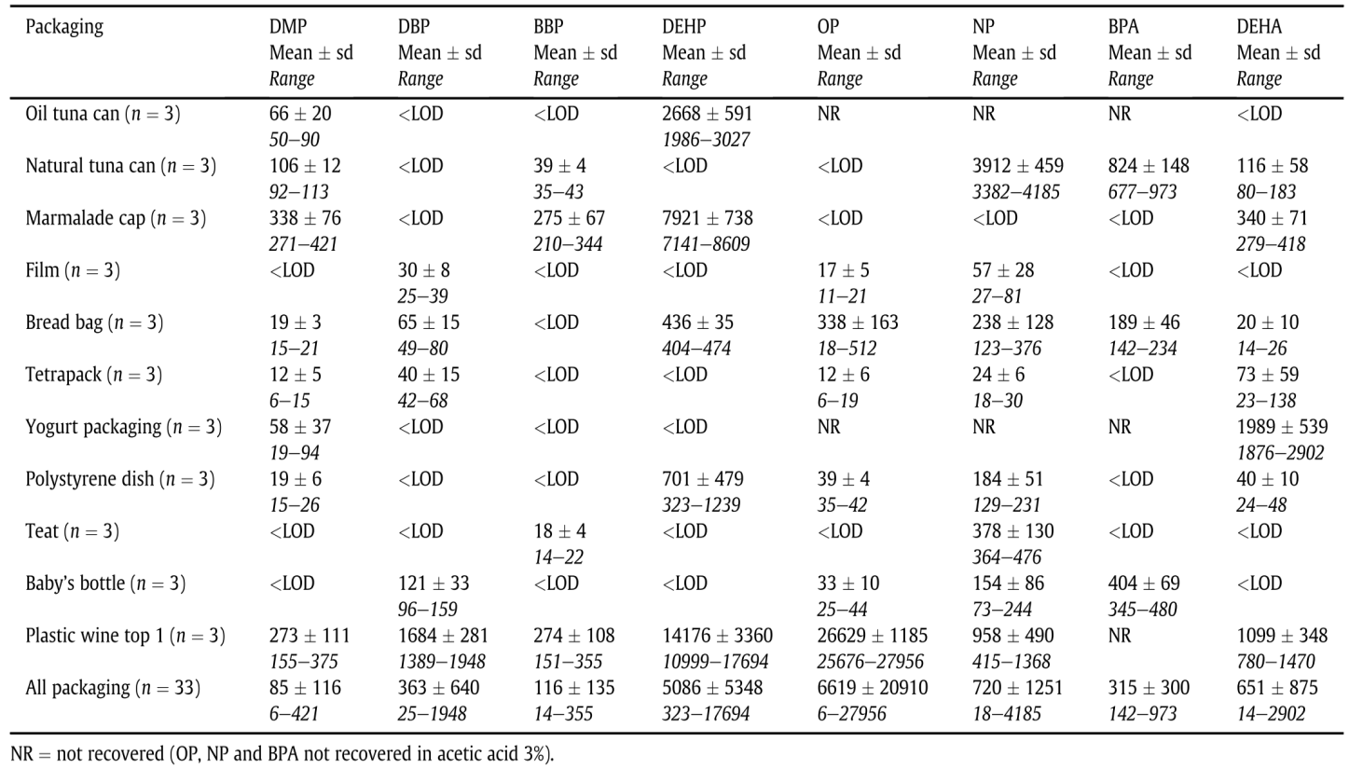
Migrasi Plastisizer Akibat Pemanasan Microwave
Tabel 5. Migrasi Antioksidan ($μg dm^{-2}$) dari Pembungkus Polipropilena ke Food Simulant Selama 1 jam pada 80 ⁰C dengan dan Tanpa Microwave

Tabel 4. Level Ftalat, OP, NP dan DEHA (ng L-1) pada Berbagai Jenis Pembungkus Makanan

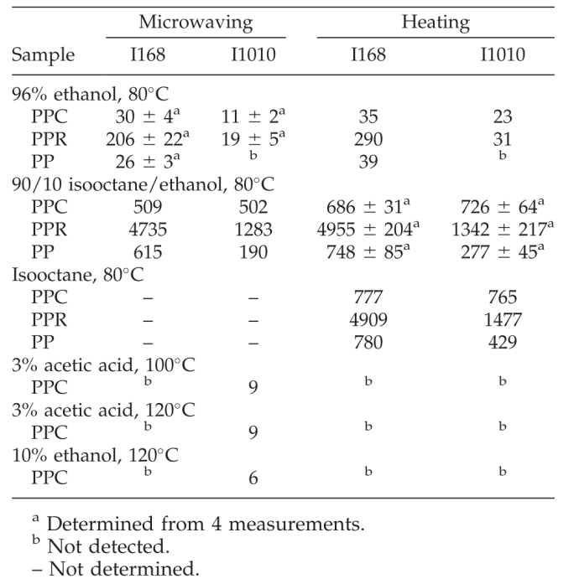
Selain menyebabkan migrasi zat antioksidan dari pembungkus makanan ke makanan, terdapat migrasi zat semivolatil ketika dipanaskan menggunakan microwave. Alin & Hakkarainen (2011) menganalisis senyawa semivolatil yang terkandung pada plastik jenis PP-R dan PP-C menggunakan ESI-MS.
Spektra ESI-MS pada jenis PP-R dan PP-C menunjukkan bahwa terdapat migrasi senyawa kimia setelah pemanasan microwave ke foodsimulant. Jenis senyawa yang bermigrasi merupakan senyawa semi volatil, terdapat fakta jumlah senyawa semi volatil yang bermigrasi dari PP-R lebih besar dibandingkan dengan PP-C. Data spektra menunjukkan migrasi ke air dan etanol terdapat dua puncak predominant dengan massa tinggi pada m/z 851 dan 867. Data ini juga muncul pada ekstrak etanol, tetapi berkurang pada isookatana/etanol. Data spektra juga menunjukkan serangkaian senyawa dengan perbedaan massa 44 amu dari 551 sampai 815 terlihat jelas pada ekstrak 10% etanol. Senyawa ini diidentifikasi sebagai oligomer polietilenglikol (PEG) yang memiliki karakteristik puncak dengan perbedaaan massa 44 amu dari unit pengulangan (-CH₂-CH₂-O-). PEG merupakan salah satu contoh plastisizer yang ditambahkan ke plastik sebagai zat aditif.

Penutup
Berdasarkan pembahasan, maka dapat ditarik simpulan bahwa penyimpanan dan pemanasan dalam microwave berpengaruh terhadap migrasi senyawa kimia dari plastik (PP, PET, PS) ke berbagai jenis foodsimulant. Prosedur analitik menggunakan HPLC, GC-MS, LC-MS dan ESI-MS dilakukan untuk menganalisis berbagai jenis zat volatil, semivolatil, unvolatil yang bermigrasi selama proses pemanasan dengan microwave. Senyawa kimia yang bermigrasi akibat penyimpanan dan pemanasan microwave dapat berupa oligomer, pewarna, antioksidan dan bahan pemlastis. Terdapat bukti nyata bahwa senyawa kimia tersebut bermigrasi baik karena penyimpanan maupun karena pemanasan dalam microwave.

Daftar Pustaka
Alin, J., & Hakkarainen, M. (2010). Type of Polypropylene Material Significantly Influences the Migration of Antioxidants from Polymer Packaging to Food Simulants During Microwave Heating. Journal of Applied Polymer Science, 118, 1084-1093.
Alin, J., & Hakkarainen, M. (2011). Microwave Heating Causes Rapid Degradation of Antioxidants in Polypropylene Packaging, Leading to Greatly Increased Specific Migration to Food Simulants As Shown by ESI-MS and GC-MS. Journal of Agricultural and Food Chemistry, 59, 5418-5427.
Bhunia, K., Sablani, S. S., Tang, J., & Rasco, B. (2013). Migration of Chemical Compounds from Packaging Polymers during Microwave, Conventional Heat Treatment, and Storage. Comprehensive Reviews in Food Science and Food Safety, 523-545.
Bor, Y., Alin, J., & Hakkarainen, M. (2014). Polylactide stereocomplexation leads to reduced migration during microwave heating in contact with food simulants. Journal of Food Engineering, 134, 1-4.
De Coensei, N., David, F., & Sandra, P. (2009). Study on the migration of bisphenol-A from baby bottles by stir bar sorptive extraction-thermal desorption-capillary GC-MS. Journal of Separation Science, 32, 3829-3836.
Fasano, E., Bono-Blay, F., Cirillo, T., Montuori, P., & Lacorte, S. (2012). Migration of phthalates, alkylphenols, bisphenol A and di(2-ethylhexyl)adipate from food packaging. Food Control, 132-138.
Noguerol-Cal, R., López-Vilari˜no, J., González-Rodríguez, M., & Barral-Losada, L. (2011). Effect of Several Variables in the Polymer Toys Additive Migration to Saliva. Talanta, 2080-2088.
Raheem, D. (2012). Application of plastics and paper as food packaging materials – An overview. J. Food Agric, 25(3), 177-188.

